**Opgave Hoteldatabase Frontend**

Der er i denne opgave blevet arbejdet med at udvikle en frontend til vores hoteldatabase og dertil tilføje et CRUD webservice, samt MVVM og Singleton patterns. Derudover er der følgende lavet et arkitekturtegning over den brugte arkitektur i løsningen, samt beskrivelse over diverse udfordringer under udviklingen af projektet og screendump over history fra GitHub med tilhørende commit beskrivelser.

**Arkitekturtegning**

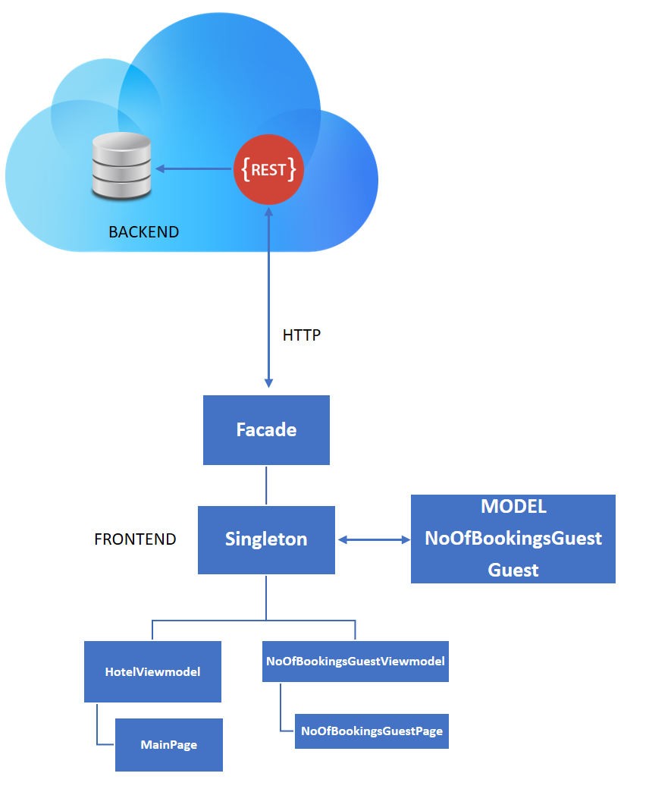

**GitHub Commits**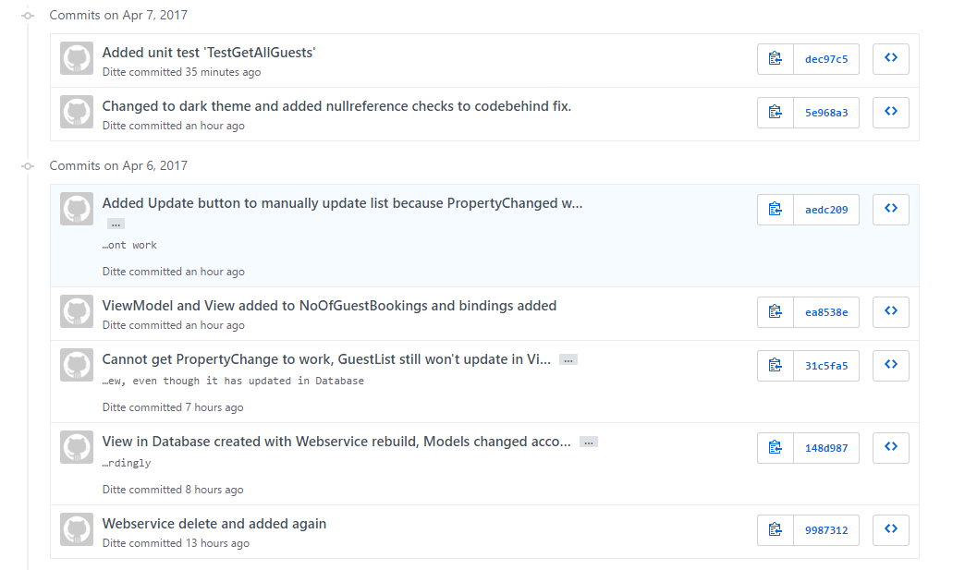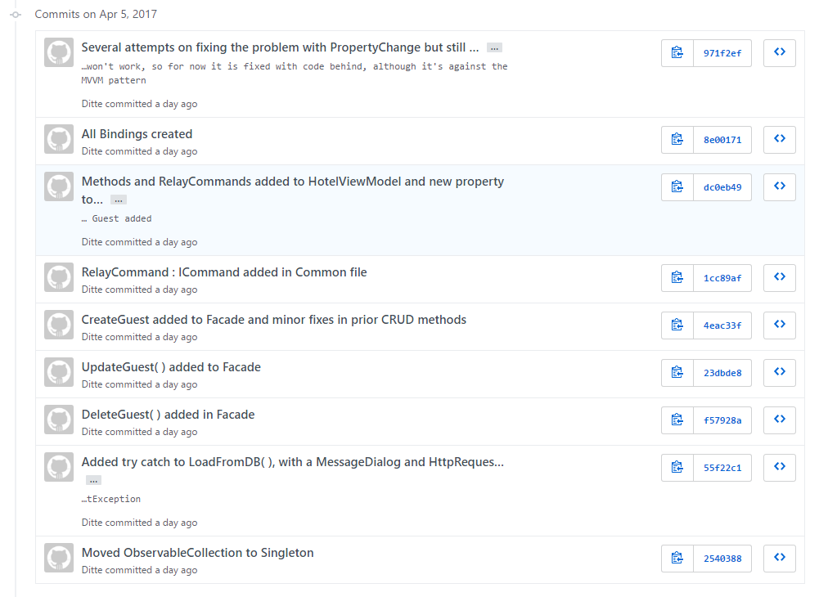

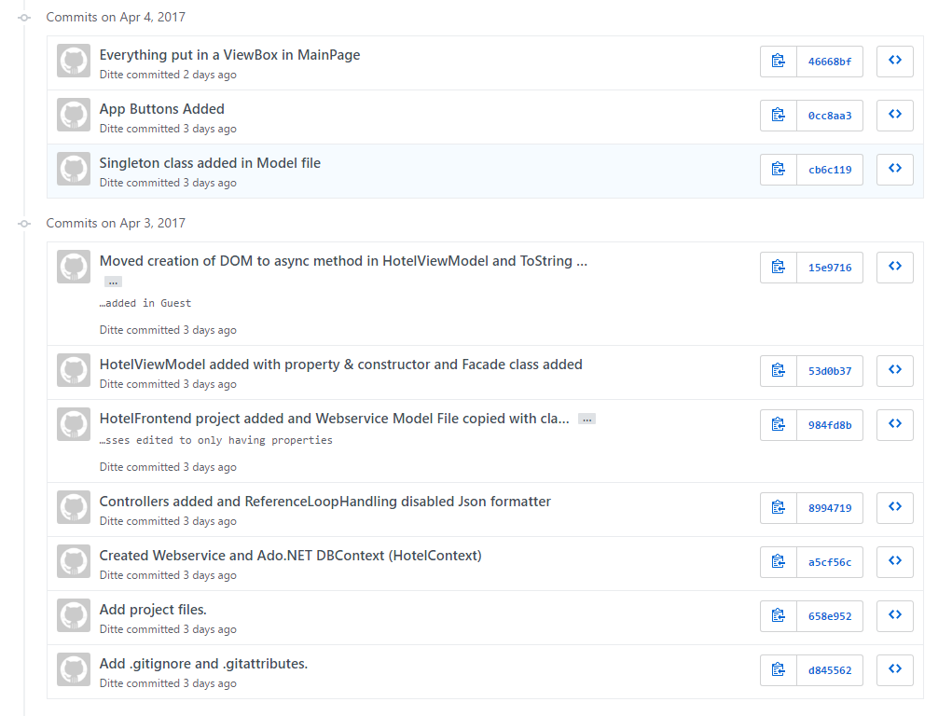

**Udfordringer**

Der var desværre en del problemer med at få PropertyChanged til at virke i Viewet for ListBoxen i MainPage, så ændringer kom ikke frem og der måtte i sidste ende noget code behind til, for at det kunne fungere, selvom det går imod MVVM. Flere løsningsforslag var taget i brug, men det kunne i sidste ende ikke komme til at virke.

Der opstod problemer med at få DeleteGuest() i Facade klassen til at virke, da Guest_No fungerede som foreign key til Booking tabellen, så dette måtte fixes med at sætte Guest til Cascade under on delete.

Det har alt i alt været en udfordrende opgave, men ikke desto mindre, så har det været lærerigt og det har givet et klarere billede over, hvordan man arbejder med Webservice.